Løype 1. Randvika

Start og parkering: Parkeringsplassen ved Fevikhallen (skiltet)
Følg veien ut fra parkeringsplassen og ta til venstre opp bakken (0.3 km).
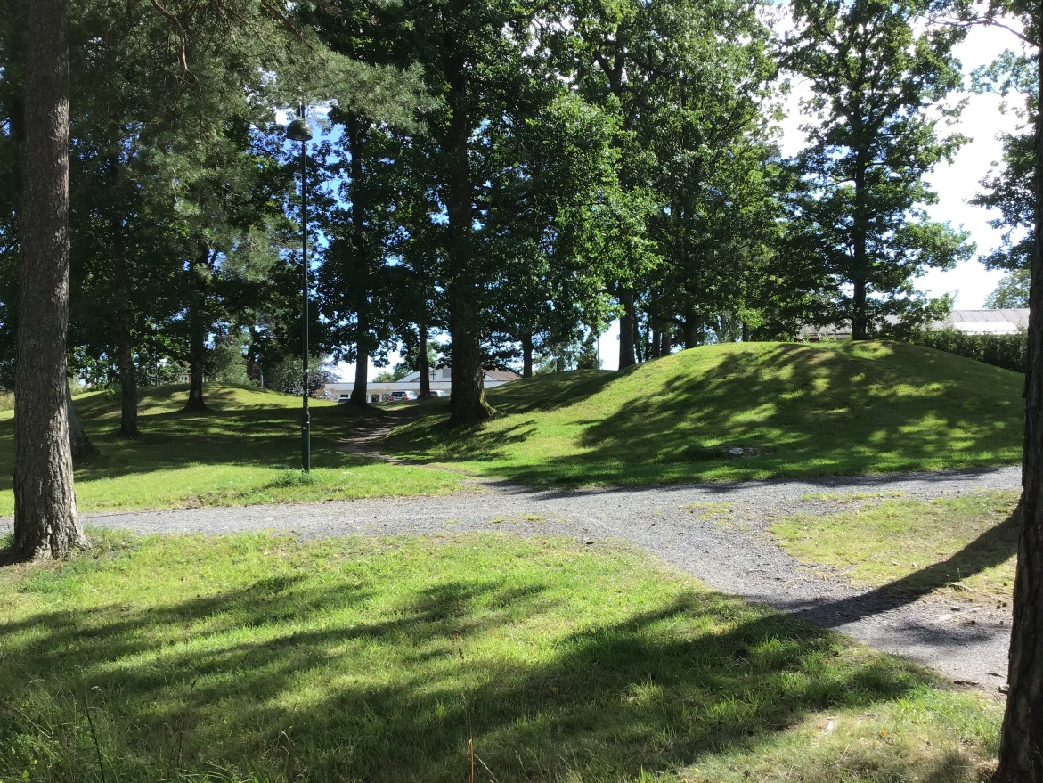Fortidsminnepark, Fevik.
Ta til venstre og følg Sømsveien til den deles i Y-Kryss (0,9 km). Følg her Trolldalsveien til høyre og fortsett rett frem til snuplass (1,6 km).
100 meter lenger fremme, fra snuplassen, tas til høyre og Bregneveien følges til endes, hvor den møter Haugenesveien. Ta til venstre ut igjen på Sømsveien (2,1 km). Her tas til høyre og veien følges 300 meter. Ta inn på sti ved infoskilt ”Raet nasjonalpark”.
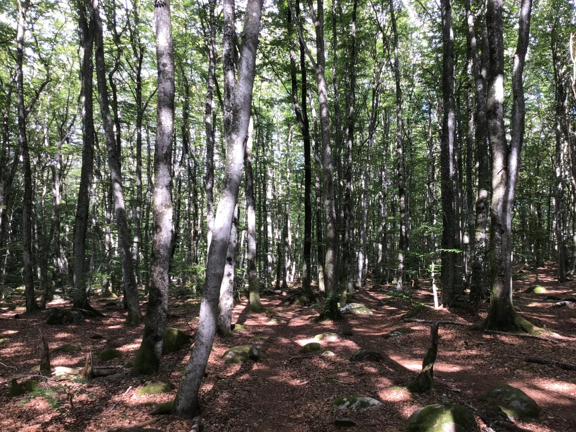Bøkeskogen i Raet Nasjonalpark
Følg stien gjennom bøkeskogen til asfaltert vei. Ta til høyre. Like etter 0,5 km skilt og like før rødt uthus, tas til høyre på ny inn i bøkeskogen (3,1 km). Følg sti/gammel kjerrevei ut til asfaltert vei (3,6 km) og ta til venstre. Følg veien med jordet på begge sider. Fortsett på bro med sort rekkverk over bekken. Ta til venstre ned mot stranda etter 10 meter (Kvennebekken).
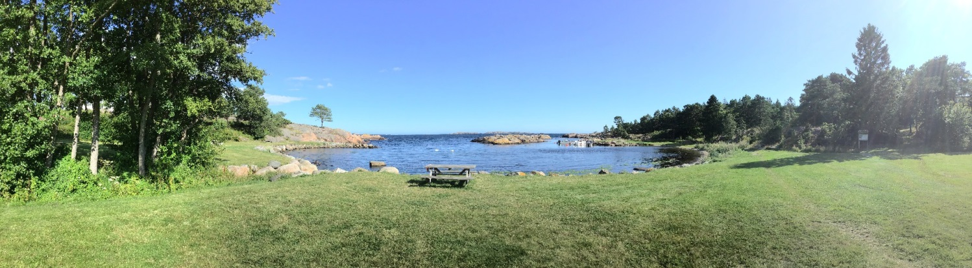Liten bukt ved 4.1 km.
Fortsett til høyre over stranda (4,1 km), forbi stor stein, og følg så ca 1,7km med gulmerket løype fra skogkanten til byggefelt ved Randvika. SE KARTET.
Merkingen slutter ved byggefeltet. Løypa kommer ut mellom garasjer. Ta til venstre. Herfra følges asfaltert vei 20 meter og ta inn på sti til venstre (5,8 km).

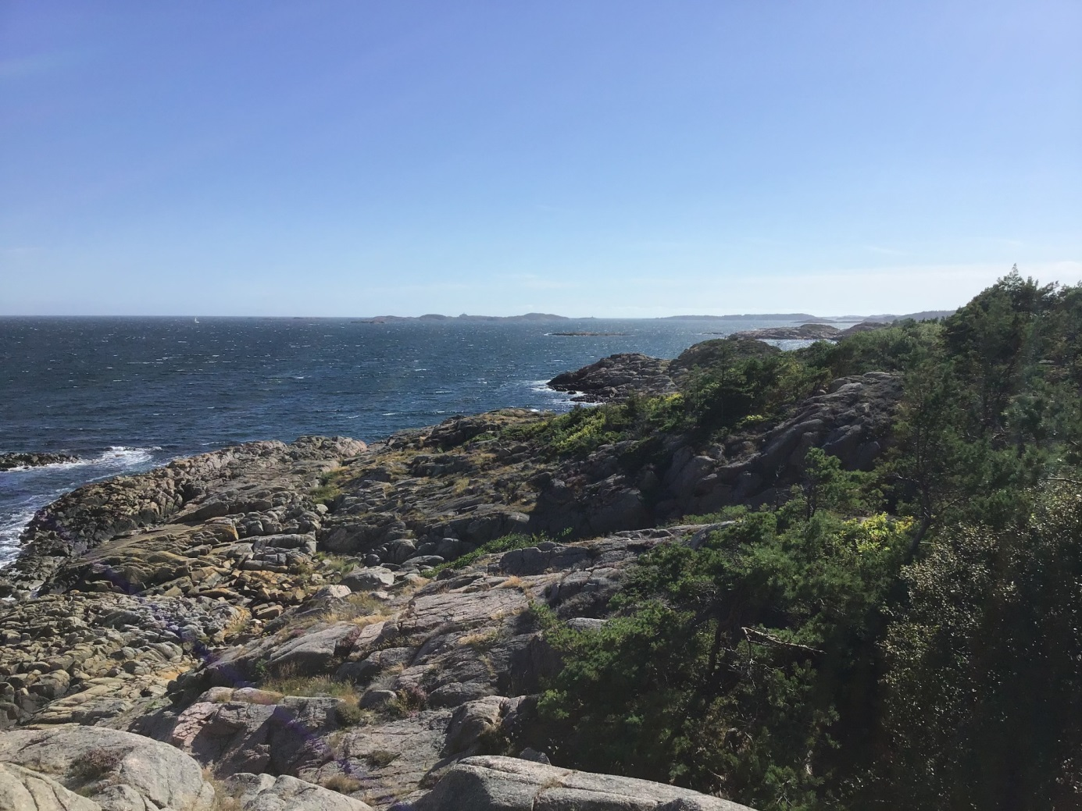
Utsiktspunkt ved 5 km, på knaus like etter hytta.

Følg stien 100 meter og deretter på turvei ned til stranda (Storesand). Gå langs stranda til vestenden av bukta. Herfra følges gulmerket løype utover langs bukta.

(Alternativ trase ved høyvannstand: Fortsett opp bakken 100 m og ta til venstre på sti. Gå langs jordekanten).

Merkingen følges til Breivika (7,3 km). Like før Breivika følges sti i jordekanten ned til bukta. Ta til høyre på bilveien innerst i bukta, og følg denne oppover langs jordet. I første T-kryss tas til venstre. Følg bilveien forbi trafo. 50 meter etter trafoen fortsettes til høyre med grå hytte på høyre hånd. Fortsett opp bakken gjennom hyttefeltet til du kommer til asfaltert vei og jorde. Ta til venstre langs jordet.

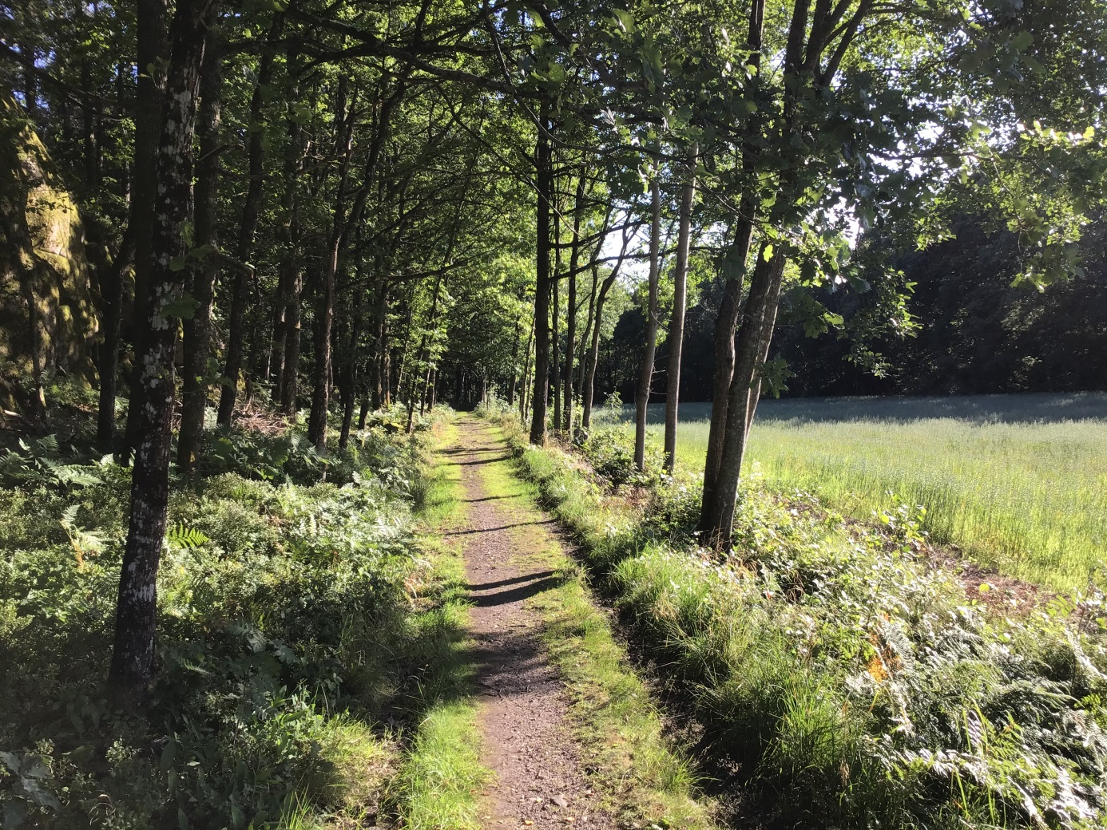
Vei langs jordet
I enden av jordet tas til høyre og stien følges langs nettinggjerdet. Ved låst port i gjerdet følges hovedstien til høyre. Videre følges asfaltert vei gjennom byggefelt (Lille Bergen og Heiabakken, SE KART) ned til båthavna (8,5 km). Forbi idrettsplassen, opp Judehavskleiva og tilbake til utgangspunktet (9,9 km)

